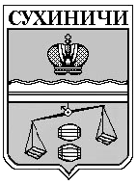

**Администрация сельского поселения**

**"Село Брынь"**

________________________________________________________________________

249295 Калужская область

с.Брынь 102 а

Тел. 5-50-76

Факс 5-50-76

**информация**

о муниципальных служащих

На муниципальной службе в администрации СП «Село Брынь» состоит 1 человек. Паничева Надежда Ильинична 16.04.1958 года рождения.

Фактические расходы на их содержание.

1 квартал 2015 год – 78472,98

2 квартал 2015 год – 91791,0

3 квартал 2015 год - 115200,56

Глава администрации СП «Село Брынь» Н.И. Паничева